「池田亮司個展」展覽開幕新聞稿，媒體用圖圖說對照表
Ryoji Ikeda Solo Exhibition, Image Sheet

圖說 | 影像
《A 「連續統」》，2018  聲音裝置  概念、構圖：池田亮司  程式設計：Tomonaga Tokuyama  5個超級定向揚聲器（Meyer SB-1）、電腦  尺寸依空間大小而定  © 池田亮司、臺北市立美術館  A [continuum], 2018  sound installation  concept and composition: Ryoji Ikeda  programming: Tomonaga Tokuyama  5 super-directional speakers (Meyer SB-1), computer  Dimensions variable  © Ryoji Ikeda & Taipei Fine Arts Museum | 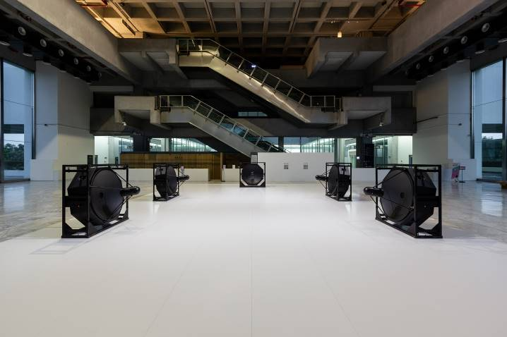
《臨界點》，2018  DLP投影機、HMI燈、電腦、揚聲器  尺寸依空間大小而定  © 池田亮司、臺北市立美術館  point of no return, 2018  DLP projector, computer, speaker, HMI lamp  Dimensions variable  © Ryoji Ikeda & Taipei Fine Arts Museum | 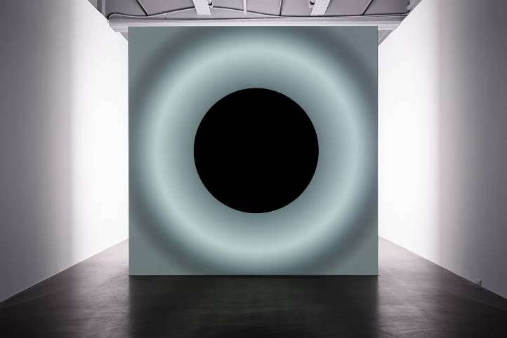
圖說 | 影像
《符碼─詩》2018  影音裝置  概念、構圖：池田亮司  電腦圖形、程式設計：Tomonaga Tokuyama  3台DLP（數位光處理）投影機、電腦、揚聲器  尺寸依空間大小而定  © 池田亮司、臺北市立美術館  code-verse, 2018  audiovisual installation  concept and composition: Ryoji Ikeda  computer graphics and programming: Tomonaga Tokuyama  3 DLP video projectors, computers, speakers  Dimensions variable  © Ryoji Ikeda & Taipei Fine Arts Museum | 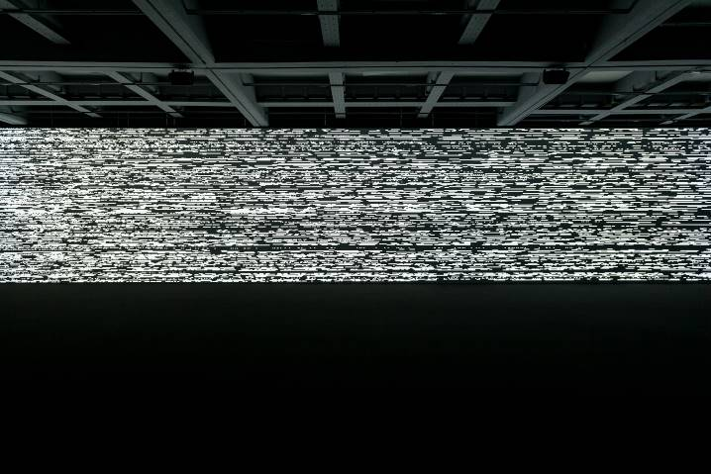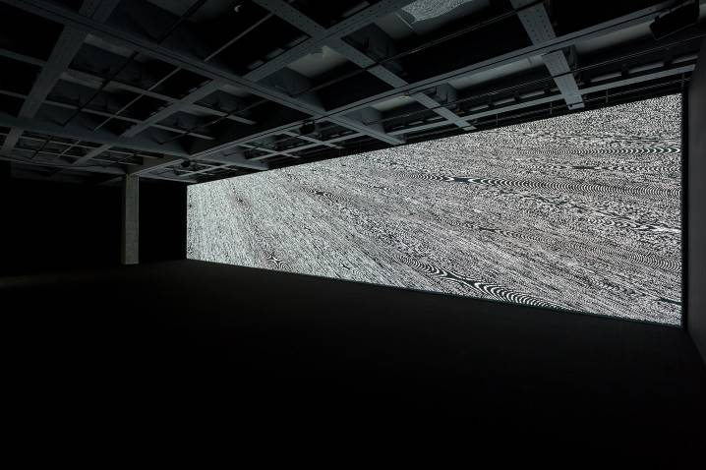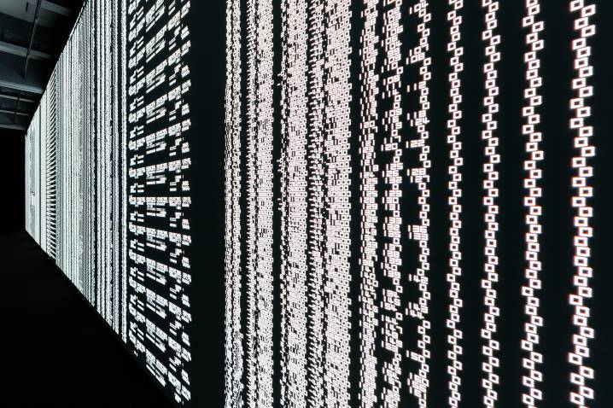
圖說 | 影像
《普朗克世界 「宏觀」 》2015  影音裝置  投影機、電腦、喇叭  尺寸依空間大小而定  © 池田亮司、臺北市立美術館  the planck universe [macro], 2015  audiovisual installation  3 DLP video projectors, computers, speakers  Dimensions variable  © Ryoji Ikeda & Taipei Fine Arts Museum | 